一：网站文章页所有的标题与首页标题有重复，导致有关键词堆砌。需要处理

文章页案例页

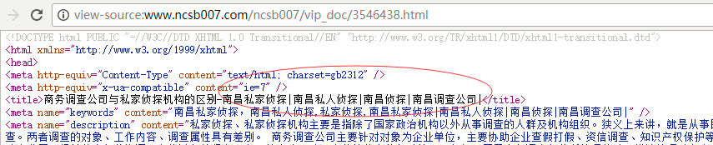

红色框住的需要修改，不能与首页标题一样。可改成显示：文章的标题-公司名称 的形式

商务调查公司与私家侦探机构的区别-南昌仕邦商务咨询有限公司

注：文章页所有标题都是这样的情况，都要处理，修改时首页标题不用改动。